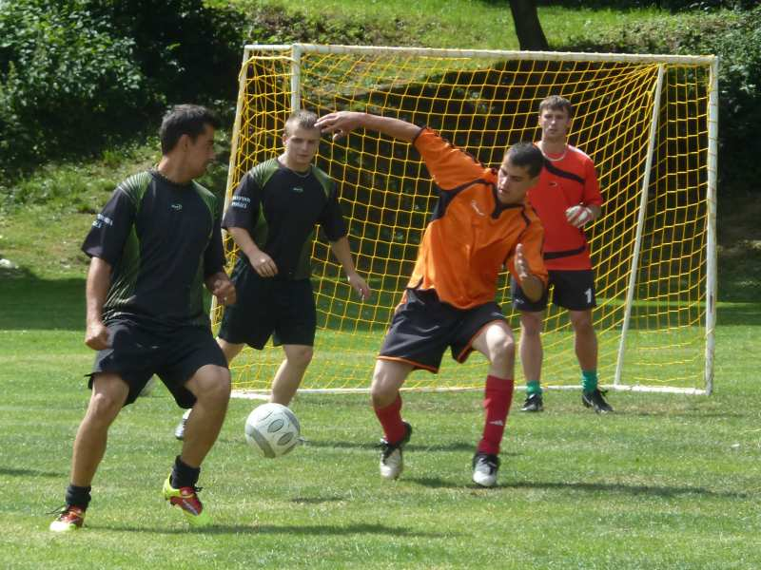

Sportovní odpoledne na "obecníku"

Obec Prostřední Poříčí a Sbor dobrovolných hasičů Prostřední Poříčí

pořádá v sobotu 20. 8. 2011 od 16.00 hodin na "obecníku"

sportovní odpoledne pro děti, mládež a dospělé.

Proběhne malá kopaná za účasti svobodných a ženatých.
Občerstvení zajištěno, teplé uzené a klobásky z udírny.
Přijďte povzbudit sportovní týmy.

